|  |
| --- |
| 共 XX 页 |

|  |  |  |  |  |
| --- | --- | --- | --- | --- |
| 密别 | 公开 | | | |
| 标记 |  |  |  |  |
| 版本 | V1.0 | | | |

站位管控单元方案设计报告

XXXXXXXXX

2023年11月

|  |  |  |  |  |  |  |  |  |  |  |
| --- | --- | --- | --- | --- | --- | --- | --- | --- | --- | --- |
| 文件名称： | | | 站位管控单元方案设计报告 | | | | | | | |
| 文件编号： | | |  | | | | | | | |
| 分发单位： | | |  | | | | | | | |
| 角色 | 姓名 | | | 日期 | | 角色 | 姓名 | | 日期 | |
| 编写 |  | | |  | | 标审 |  | |  | |
|  |  | | |  | | 批准 |  | |  | |
| 校对 |  | | |  | |  |  | |  | |
| 审核 |  | | |  | | 顾客 |  | |  | |
| 会 签 | | | | | | | | | | |
|  | |  | | |  |  | |  | |  |
|  | |  | | |  |  | |  | |  |
|  | |  | | |  |  | |  | |  |
|  | |  | | |  |  | |  | |  |
|  | |  | | |  |  | |  | |  |
|  | |  | | |  |  | |  | |  |
|  | |  | | |  |  | |  | |  |
|  | |  | | |  |  | |  | |  |
|  | |  | | |  |  | |  | |  |
|  | |  | | |  |  | |  | |  |
| 更改单编号 | | |  | | | | 更改前版本 | | |  |

撰写文档前，请将题目更改为具体项目名称（如：XXX管控单元方案设计报告）

* 1. 引言

本章对该文档的目的、术语、相关资料、版本更新进行说明。

* + 1. 编写目的

注：本节对该文档的编写目的进行说明，示例如下：

本方案设计报告对XXXX管控单元的设计思路、拓扑架构、IT架构（系统架构、数据架构、技术架构）、集成设计、信息安全设计、系统功能详细设计等各方面进行说明，用于指导工程开发人员进行系统功能实现，满足业务需求，降低技术实现复杂度，加快实施速度，同时对于项目负责的相关人员能够对项目设计总体架构进行把控，减少项目建设风险，提高项目建设成效。

* + 1. 参考文献/规范性引用文件

注：本节对该文档引用的国内外文献及院内相关标准进行列举，示例如下：

《XXXXXX设备技术附件》

《生产线设备网络化数字化研制要求》

《航空工业UI设计手册2023版》（PC）

* + 1. 术语定义

注：本节对该文档中使用的专业术语进行列举并进行释义，示例如下：

ETL：ETL（Extraction-Transformation-Loading）是数据提取、转换和加载，ETL负责将分散的、异构数据源中的数据如关系数据、平面数据文件等抽取到临时中间层后进行清洗、转换、集成，最后加载到数据仓库或数据集市中，成为联机分析处理、数据挖掘的基础。

* 1. 开发命名规则
     1. 功能模块命名规范

注：规范示例如下（原则上继承下面的要求）：

1. XXX管控单元内各功能模块的命名体现所管理实际业务内容，原则上各功能模块的名称不超过八个汉字，不出现数字、英文字符等；
2. 命名原则上采用宾语+动词结构。
   * 1. 操作规范命名

注：对操作按键、操作交互方式等进行规范，示例如下（原则上继承下面的要求）

1. XXX管控单元内各操作表述语言一致，对同一种操作不出现两种表述的情况；
2. 对管控单元内不可恢复操作和警告操作进行提醒，使用弹出框形式进行提醒，弹出框内容含有“警告”字样，同时用颜色加以区分；
3. 其他相关规范，参看信息中心《应用系统界面设计规范》语言规范中条目。
   * 1. 数据库设计命名规范

注：规范示例如下（原则上继承下面的要求）：

1. 数据库实例命名应尽量使用系统英文名简称，最后以“DB”做结尾，例如：物资管理系统数据库实例名：PMSDB；
2. 数据库表名拥有中文、英文两种语言表名；数据字段有中文注释；
3. 数据字典给出详细的字段值所对应的含义。
   1. 信息系统架构

基于两网融合架构，通过MOM构建向下连接自动化、数字化产线设备，向上对接制造工艺、生产计划、物资采购、编码标识、数据中台等各功能域的数字化制造核心引擎，支撑面向产线的云-边-端协同管控，保证产线按节拍稳定、高效运行。产线数字化运行管控的系统架构如下图所示：

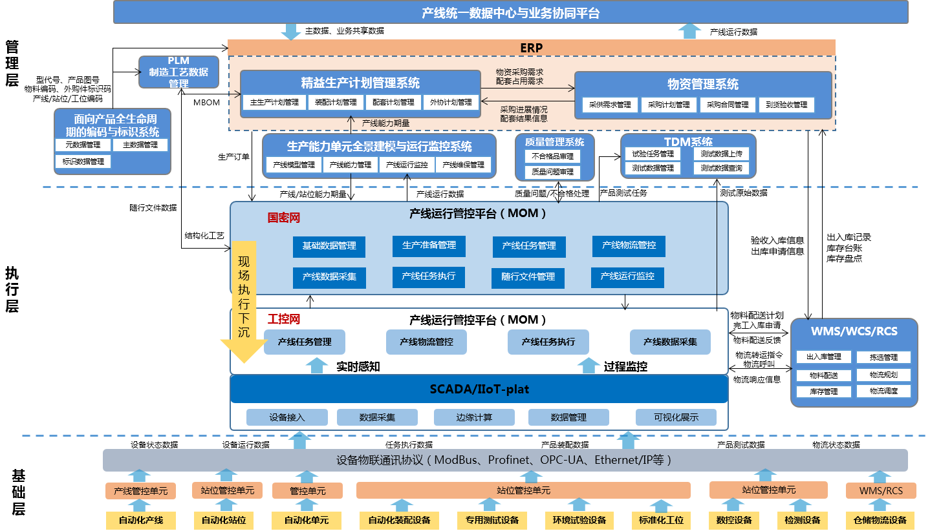

图1　产线数字化运行管控系统架构

* 1. 信息系统运行方案

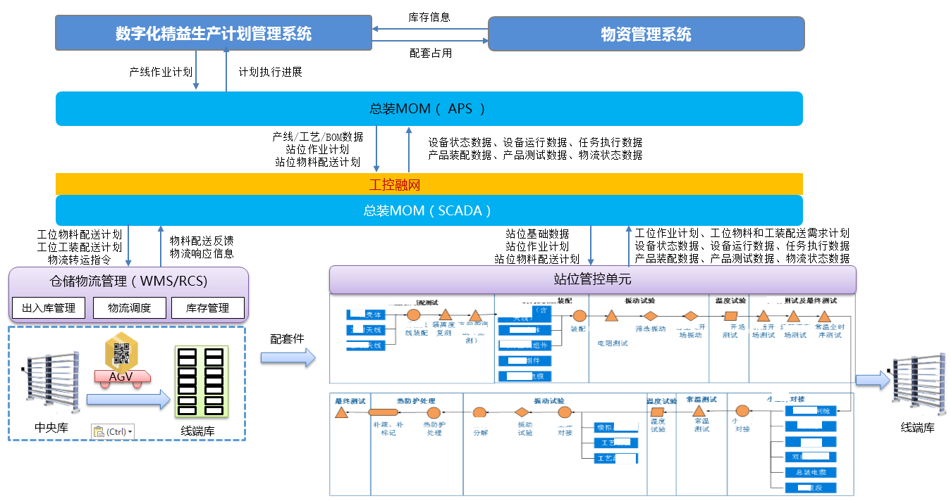

图2　总装产线业务运行场景

1. 物料配套占用

装配分厂计划员根据生产计划安排，对生产订单生成的配套单进行配套占用或预配套确认，考虑型代号、用户标识等匹配要求，调用物资管理系统占用算法获取该批次生产订单占用配套物资的批次、质量标签、配套数量等信息。后期根据应用情况，实现自动预占及确认，省去人工环节。

1. 站位计划编制

装配分厂计划员在MOM系统调用APS进行产线站位计划排产，根据生产订单齐套情况，考虑小批次规则以及站位物料需求清单，生成站位作业计划以及站位物料配送需求计划。装配计划员对排产结果确认后，将站位作业计划和站位物料配送需求计划通过“工控融网”下发到产线站位管控单元。

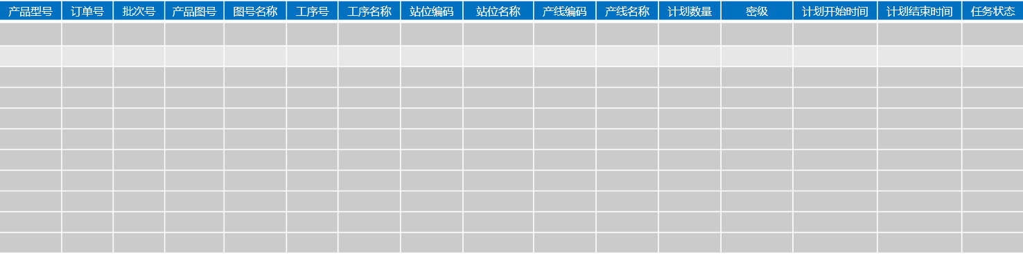

图3　产线站位作业计划

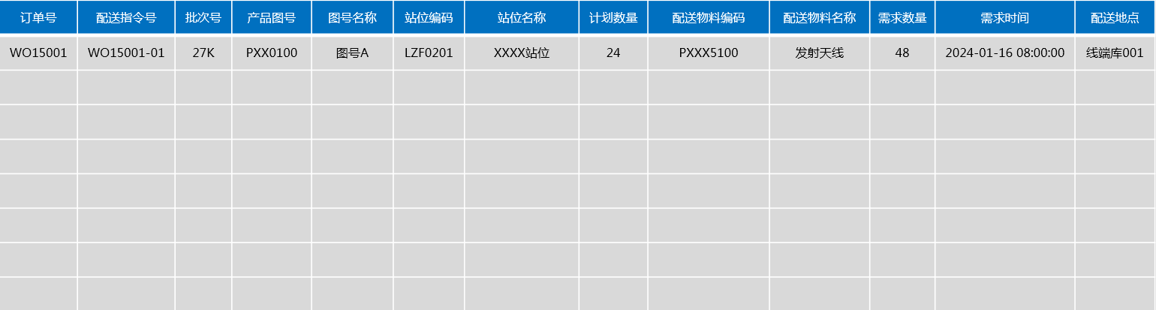

图4　物料配送需求计划

1. 工位计划编制

站位管控单元接收站位作业计划，再次进行排产/分解/分派生成工位作业计划、工位物料配送需求计划和工位工装配送需求计划。通过工控网MOM将工位物料和工装配送需求计划发送给WMS系统。

1. 物资配送到线端库

WMS系统根据接收的工位配送需求计划，进行波次合批生成出库指令，中央库房提前2天进行物料的出库和分拣，同时调度AGV提前1天将物料配送至产线的线端库。WMS系统将物料出库、库存信息、转运的状态信息反馈到国密网的总装MOM系统和物资管理系统。

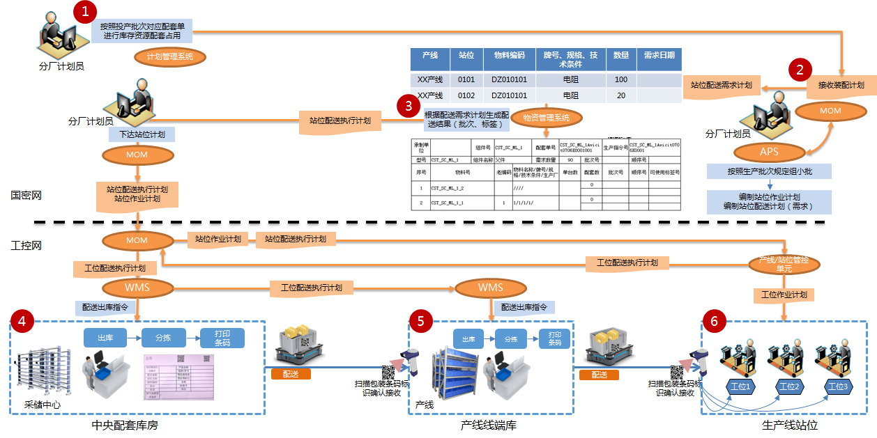

图6　产线物流配送应用场景

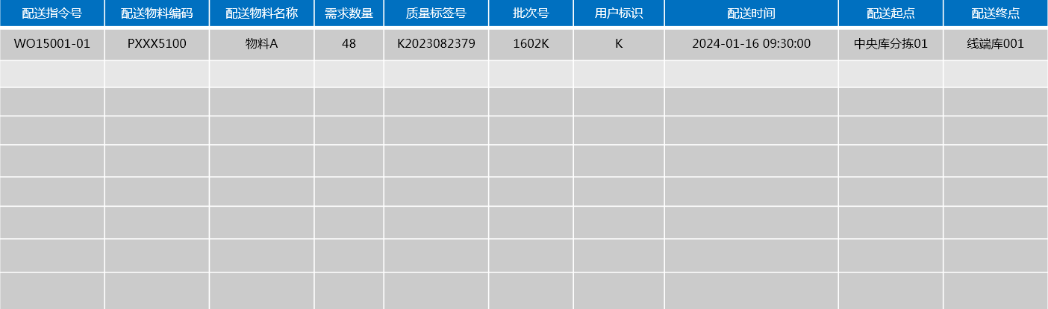

图5　物料配送指令

1. 物料配送到工位

WMS系统根据工位物料配送需求计划，在生产任务开工当天8点前，将物料从线端库配送到产线工位。针对通用类型的物料，WMS系统根据工位物料的消耗情况，自动生成物料配送计划，由AGV将物料从中央库配送到工位。

1. 工装配送到工位

对于有工装配送需求的部分工位，WMS系统根据工位工装配送需求计划，在生产任务开工当天8点前，将工装从工装库配送到产线工位。

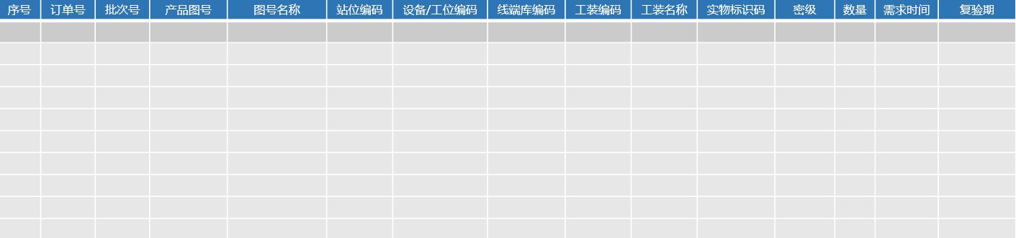

图7　工装配送计划

1. 产品装配

针对自动化工位，站位管控单元将装配任务指令下发到自动化装配设备上，现场工人选择装配任务，启动自动化装配设备，进行产品装配。完成该工序任务后，将装配记录、配套结果、完成状态等信息通过工控网反馈到国密网总装MOM系统中。

针对人机协作工位或手工工位，现场工人接收站位管理单元指派的作业任务，按照工艺要求进行产品装配。装配完成后，在站位管控单元完成装配记录、配套结果、完工进度等信息的反馈，由站位管控单元通过工控网上传到国密的总装MOM系统中。

1. 产品测试

产品装夹完成后，现场工人通过站位管控单元控制测试设备进行产品测试。测试完成后通过站位管控单元将随行文件数据通过“工控融网-”上传到国密网的总装MOM系统中。同时将全弹级、舱段级测试原始数据以及其他原始测试数据的存储位置上传到TDM系统中。

如果是温度或振动测试，站位管控单元完成试验数据工艺执行有效性验证。通过时间线建立测试产品与环境试验数据的关联。通过站位管控单元将温度和振动试验曲线数据上传到国密网MOM系统中。

1. 站位间物料转运

现场工人通过站位管控单元呼叫物流转运，通过工控网的MOM将信息传递给RCS系统，由RCS系统调度AGV将当前站位物料转运至下一个站位。物料转运点根据实际情况，转运到下一个装配站位、测试站位或线边库。

1. 产品检验

完成最终测试后，站位管控单元将产品测试数据和工序任务完成情况反馈到国密网总装MOM系统中。检验员按照工艺要求，检查产品外观清洁、舱段外表面无机械损伤、无螺钉漏装配、无多余物等工作；同时检查随行文件是否完整，填写是否正确，各测试参数是否合格，检查通过后，在总装MOM系统中开具质量标签。

1. JJLS

开具质量标签的产品，以XX件一批提交军代表进行JJ。在远程JJ系统中发起提交流程，军代表同意后将JJ任务传递给总装MOM系统，JJ任务由MOM系统下发至站位管控单元，由站位管控单元完成数据采集并上传至工控网MOM系统，再传递给远程JJ系统。

1. 完工入库

组部件检验合格后，国密网总装MOM向工控网WMS系统发送入库指令，RCS系统负责调度AGV将物料转运到产线的线端库中。

完成产品装配、测试、JJ后，形成的数据集如下：

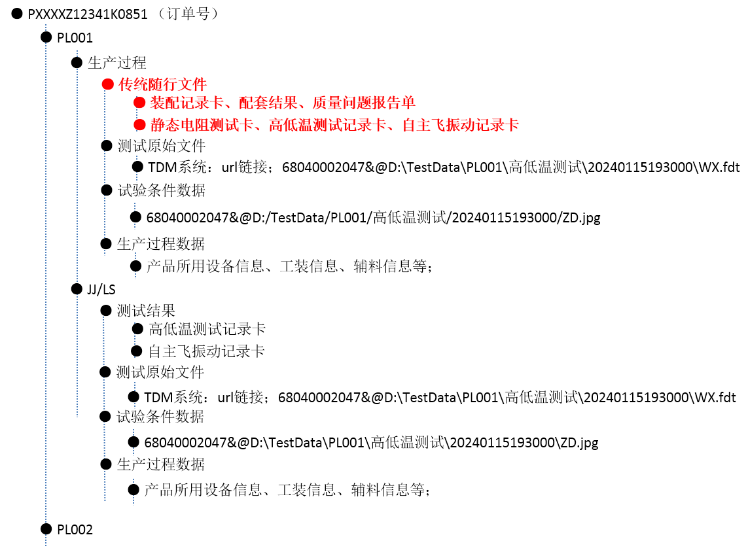

图8　产品状态数据集

* 1. 总体设计
     1. 站位组成

XXX温度测试站位主要由温度测试设备1、快速温变箱1、温度测试设备2、快速温变箱2、温度测试设备3、快速温变箱3、温度测试设备4、快速温变箱4、接驳缓存装置、地轨机器人等组成，站位组成框图如图9所示：

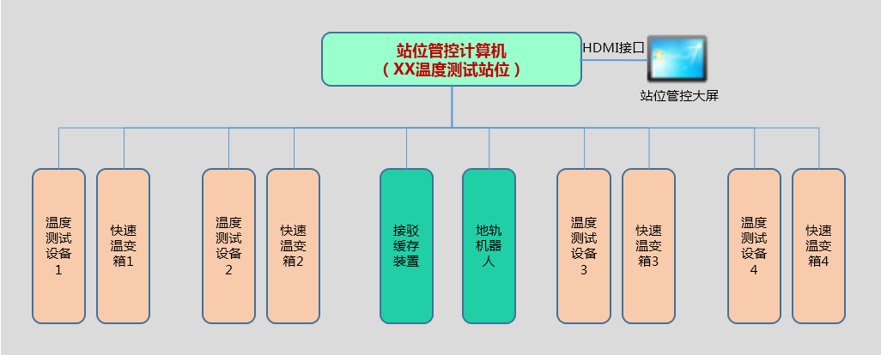

图9　XXX站位组成框图

* + 1. 站位布局

XXX温度测试站位布局图如图10所示：

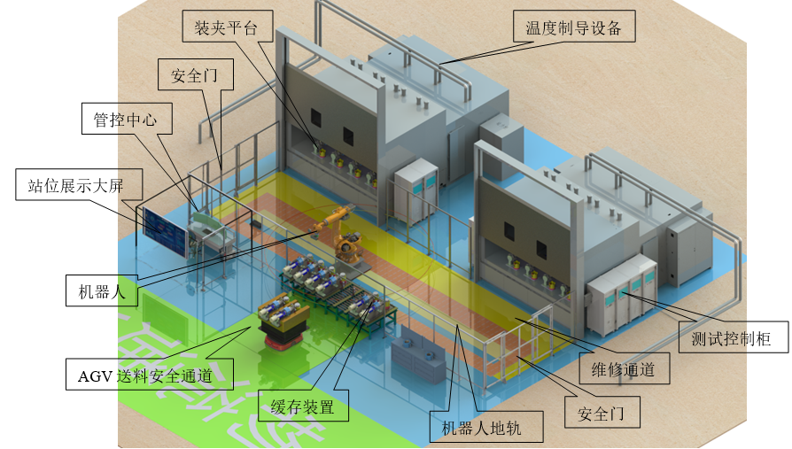

图10　XXX温度测试站位布局图

注：站位布局要结合厂房、设备/工位、物流通道等的实际的尺寸大小进行1:1设计，以及站位的主立面、设备、装置的外观颜色设计等。

* + 1. 业务场景

结合合同技术附件给出的设备参考工作场景，细化和描述从产品换型、产品接收、产品装夹、常温测试、低温测试、高温测试、测试数据采集、测试数据上传、产品拆卸、产品转运等端到端的业务运行工作场景。

* + 1. 信息交互

XXX总体温度测试系统作业流程及信息交互见表1。

表1　站位管控单元信息交互表

| **序号** | **控制步骤** | **操作步骤** | **工作内容** | **信息流向** | **信息交互内容** | **数据格式** | **通信协议** | **交互频次** | **实时性要求** | **硬件配置** |
| --- | --- | --- | --- | --- | --- | --- | --- | --- | --- | --- |
| 1 | 产品换型 |  | XXXXX |  |  |  |  |  |  |  |
| 2 |  | XXXXX |  |  |  |  |  |  |  |
| 3 |  | XXXXX |  |  |  |  |  |  |  |
| 4 |  | XXXXX |  |  |  |  |  |  |  |
| 5 | 产品接收 |  | AGV携带装载ZDC+DJ（带产储运一体夹具）送入缓存装置 | --- | --- | --- |  |  |  |  |
| 6 |  | 到位开关检测接收及到位状态 | 缓存装置→站位管控单元 | 产品到位信息 |  | Modbus协议 |  | 实时 |  |
| 7 |  | 扫码装置提取产品信息 | 扫码装置→站位管控单元 | 产品信息 |  | Profinet协议 |  | 实时 |  |
| 8 |  | 站位管控单元更新工位产品信息 | 缓存装置→站位管控单元 | 工位产品信息 |  |  |  |  |  |
| 9 | 产品装夹 |  | 打开温箱门 | 站位管控单元→开门指令 | 管控计算机向温箱下达开门指令，开门到位后反馈到位信息 |  |  |  |  |  |
| 10 |  | 移载装置通过其头部搭载的视觉装置扫描产品视觉识别要素，并控制手抓自动依次抓取ZDC和DJ安装至温箱装夹平台上；完成后移载装置运行至站位边缘安全位置。 |  | 管控计算机发送抓取指令和装夹指令给移载装置；  移载装置完成后反馈状态给管控计算机；  管控计算机解除全弹与产储运一体夹具绑定。 |  |  |  |  |  |
| 11 |  | 关闭温箱门 |  | 管控计算机向温箱下达关门指令，关门到位后反馈到位信息 |  |  |  |  |  |
| 13 | 常温测试 |  | 管控计算机向设备主控计算机下达常温测试指令，设备完成自动测试，并通过管控计算机向MOM发送测试结果。 |  | 管控计算机向设备主控计算机发送测试指令；  设备主控计算机测试完成后，向管控计算机反馈测试结果；  管控计算机向MOM发送测试结果。 |  |  |  |  |  |
| 14 | 低温测试 |  | 管控计算机向快速变温箱下达运行指令和低温温度曲线；温箱开始运行，并周期向管控计算机反馈运行状态信息 |  | 管控计算机向快速变温箱发送运行指令和温度曲线；  快速变温箱向管控计算机反馈运行状态信息； |  |  |  |  |  |
| 15 |  | 管控计算机向设备主控计算机下达低温测试指令，设备完成自动测试，并通过管控计算机向MOM发送测试结果。 |  | 管控计算机向设备主控计算机发送测试指令；  设备主控计算机测试完成后，给管控计算机反馈测试结果；  管控计算机向MOM发送测试结果。 |  |  |  |  |  |
| 16 | 高温测试 |  | 管控计算机向快速变温箱下达运行指令和高温温度曲线；温箱开始运行，并周期向管控计算机反馈运行状态信息 |  | 管控计算机向快速变温箱发送运行指令和温度曲线；  快速变温箱向管控计算机反馈运行状态信息； |  |  |  |  |  |
| 17 |  | 管控计算机向设备主控计算机下达高温测试指令，设备完成自动测试，并通过管控计算机向MOM发送测试结果。 |  | 管控计算机向设备主控计算机发送测试指令；  设备主控计算机测试完成后，给管控计算机反馈测试结果；  管控计算机向MOM发送测试结果。 |  |  |  |  |  |
| 18 | 产品拆卸 |  | 打开温箱门 |  | 管控计算机向温箱下达开门指令，开门到位后反馈到位信息 |  |  |  |  |  |
| 19 |  | 移载装置通过其头部搭载的视觉装置扫描产品视觉识别要素，并控制手抓自动依次抓取ZDC和DJ放置至缓存装置上的产储运一体夹具上；完成后移载装置运行至站位边缘安全位置。 |  | 管控计算机发送抓取指令和装夹指令给移载装置；  移载装置完成后反馈状态给管控计算机；  管控计算机将QD与产储运一体夹具绑定。 |  |  |  |  |  |
| 20 |  | 关闭温箱门 |  | 管控计算机向温箱下达关门指令，关门到位后反馈到位信息 |  |  |  |  |  |
| 22 | 产品转运 |  | AGV接收转运指令，将产品转运至下一站位 |  | 管控计算机向温箱下达开门指令，开门到位后反馈到位信息 |  |  |  |  |  |

注：把操作步骤分解到某个工位、某台设备或某个执行末端。

* + 1. 架构总体设计

注：根据站位布局和业务场景，设计站位管控单元的拓扑架构，并对管控单元实现的IT架构进行详细设计，包括系统架构（功能架构）、数据架构（数据组成及其关系）、技术架构（管控单元部署方式），示例如下：

* + - 1. 拓扑架构

XXX温度测试站位管控单元配置管控专用计算机，完成与总装MOM（SCADA）、物流控制系统（RCS）的实时交互通讯。总体温度测试站位拓扑架构图如图11所示：

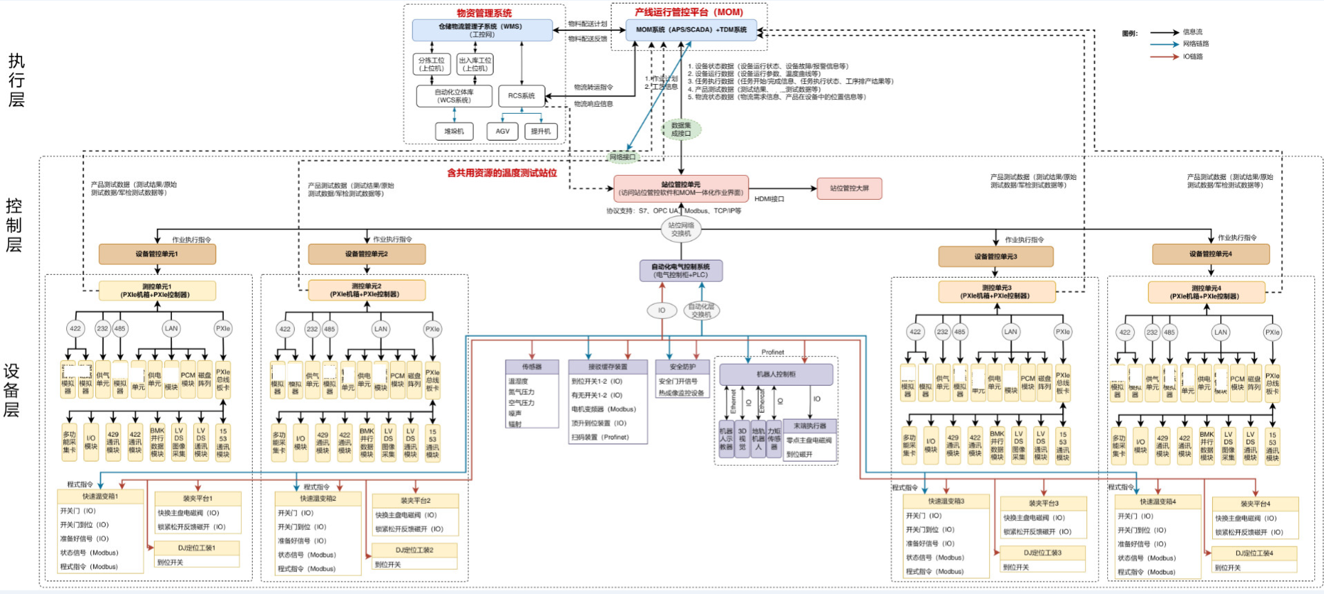

图11　XXX温度测试站位拓扑架构图

主要功能如下：

1. 站位管控计算机
2. 能够接收MOM下发的站位作业计划和工艺信息；
3. 采集设备状态数据、设备运行数据、任务执行数据、产品测试数据、物流状态数据，传递给MOM系统；
4. 能够管控测试设备、快速温变箱，感知缓存装置状态，并给测控计算机通信下发测试任务，给快速温变箱下发程式指令，采集测试设备、温箱状态数据和运行数据；
5. 能够全程对温箱的实时温度进行采集与监控，并与工艺设定的参数进行实时比对，若实际温度超出工艺参数波动阈值范围能够立刻触发报警，自动判断环境试验的有效性；
6. 实现站位内测试设备、快速温变箱、移栽装置、缓存装置、AGV等运行数据的实时采集与处理，通过三维可视化展示站位的运行状态；
7. 可通过MOM向RCS发送物流转运指令并接收物流响应信息，并预留备用线路实现站位管控单元与RCS直接通讯。
8. 设备测控（管控）计算机
9. 接收管控计算机的测试任务指令对产品进行测试；
10. 测试软件支持一键化测试，完成测试后，能够自动采集测试结果和自动判读，并将测试数据上传至站位管控单元；
11. 能够接受远程JJ的管控，支持设备远程操控。
    * + 1. 系统架构

站位管控单元系统架构如图12、13所示：

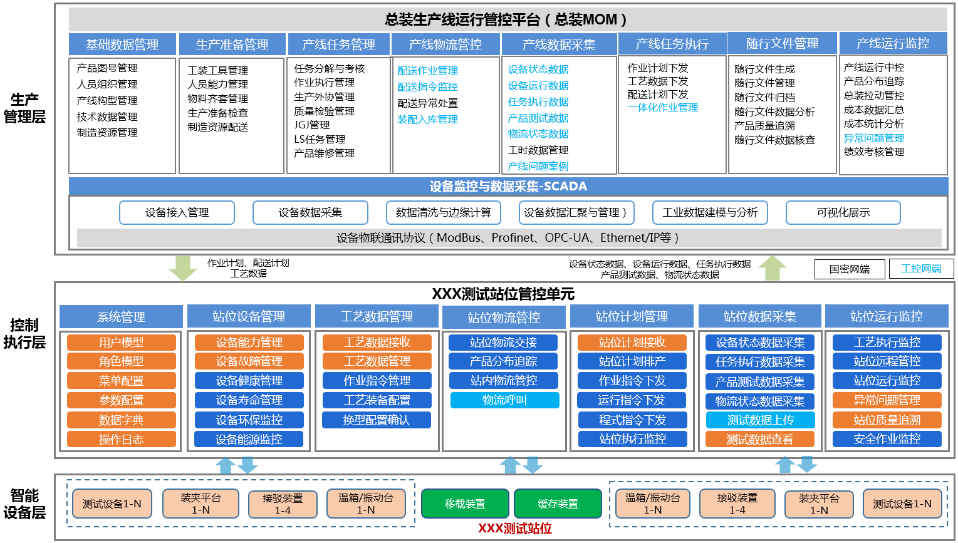

图12　测试站位管控单元系统架构

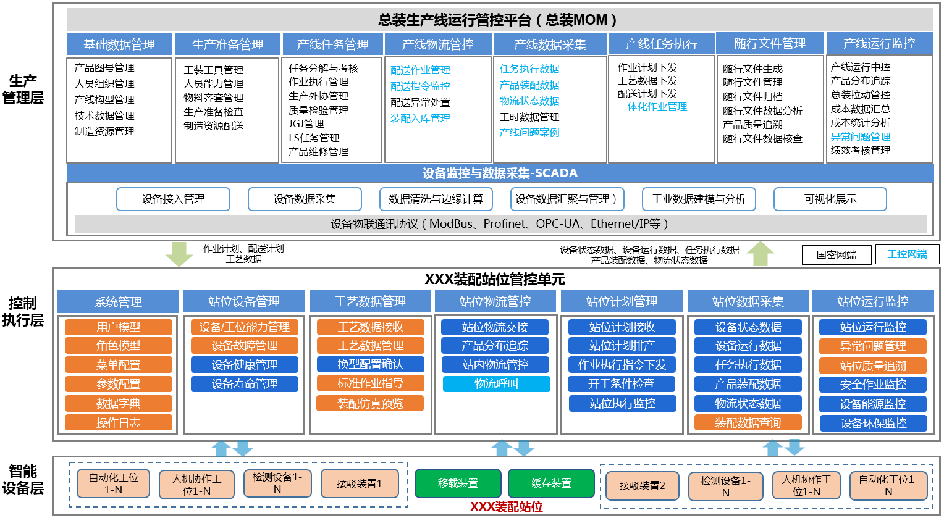

图13　装配站位管控单元系统架构

* + - 1. 数据架构

XXX温度测试站位管控单元数据架构设计参考如图14所示：

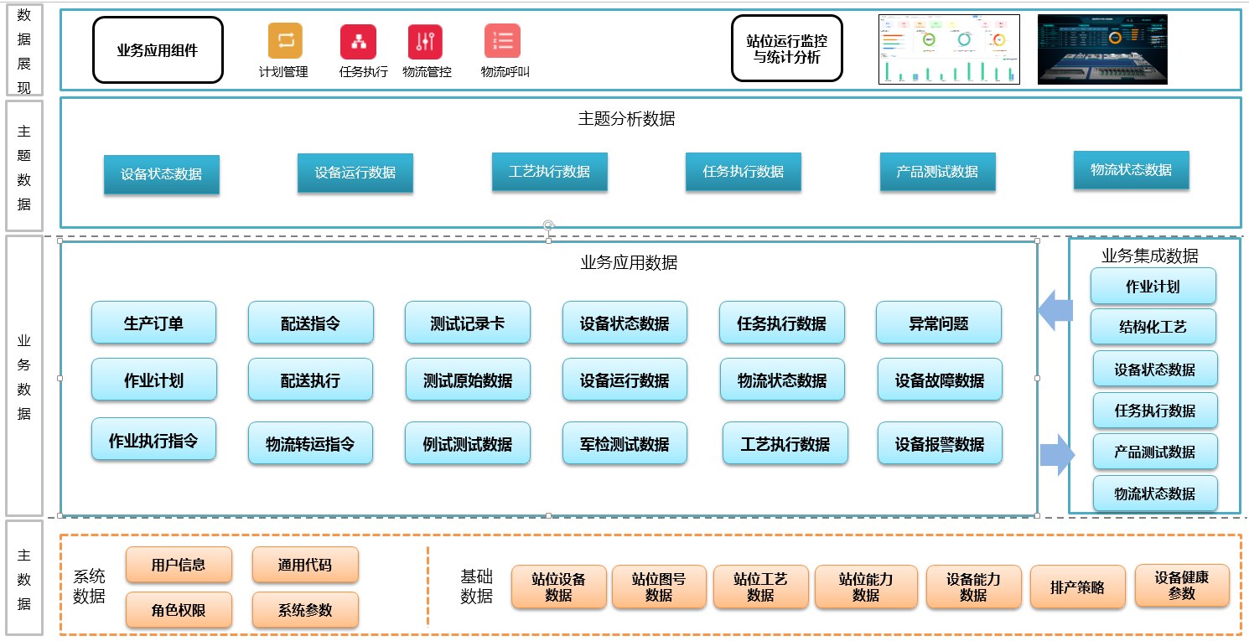

图14　站位管控单元数据架构

* + - 1. 技术架构

主要用于展示架构系统各程序、中间件、数据库的部署、运行情况。示例如下：

例如：技术架构主要用于展示架构系统各程序、中间件、数据库的部署、运行情况。具体如图15所示：

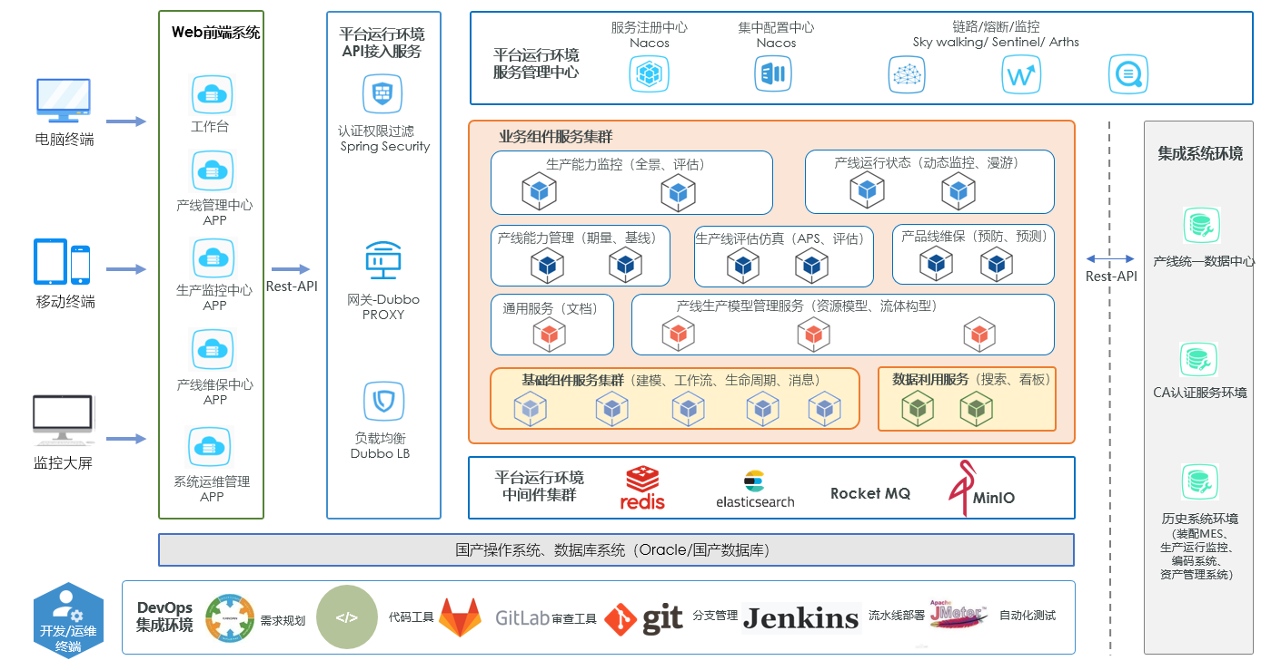

图15　站位管控单元技术架构

在技术架构方面，本项目将采用微服务架构构建。整个系统技术运行架构分为四个部分：Web前端系统、平台运行环境、组件服务集群和DevOps开发运维环境。

1. Web前端系统

Web前端系统的核心能力是“响应变化”，提供统一的用户界面风格、面向角色化和场景化的应用APP和低代码可配置能力。系统应用模块面向业务场景，功能面向角色化，低学习成本，支持未来功能扩展后应用于多模块系统。面向未来的工业互联网应用体验，符合主流的UI设计理念，体现行业特色；面向统一体验的要求提供设计规范。前端系统封装了大量可复用的通用页面组件。支持面向业务对象的应用场景，快速配置新增、编辑、查看详情页和表格功能。

1. 组件服务层

组件服务层，核心能力是“平台化支持、业务和数据随需而变”；基础功能和业务功能以组件化方式构建，通过标准化划分，形成基础组件服务、业务组件服务和数据利用组件服务；将业务模型、流程等核心资产剥离，沉淀到业务组件和数据组件。内置涵盖生产、质量和运维等业务组件集，内置遵循标准规范的模型和流程最佳实践。支持业务组件水平横向扩展，组件粒度按需拆分组合。

1. 平台运行环境

平台运行环境包括操作系统、数据库管理软件、微服务运行环境和开源中间件软件，其中数据库管理软件包括结构化数据、非结构数据和文件存储中心，具体有消息队列数据、搜索引擎ES数据库、Oracle数据库和文件数据库。底层及业务组件层的功能都是按照服务方式进行封装，采用Spring Cloud Alibaba微服务架构部署，包括服务注册及发现、集中配置、链路/熔断/监控等服务组件。

1. DevOps开发运维环境

提供基于DevOps持续开发持续集成的开发与运维环境，主要包括：需求规划管理、多分支代码管理、自动化构建流水线管理和自动化测试管理。

1. 运行环境：XXX管控单元的运行环境分别从客户端和网络环境三方面进行设计。
2. 基础运行环境软件，如表2所示。

表2 基础运行环境软件表

| **服务器软件配置要求** | |
| --- | --- |
| **名称** | **软件配置要求** |
| 操作系统 | Windows Server 2012 R2及以上 |
| 中间件 | Tomcat 6.0及以上 |
| 数据库 | Oracle 11g R2及以上 |
| **客户端软件配置要求** | |
| **名称** | **软件配置要求** |
| 操作系统 | Windows7（推荐）及以上 |
| 浏览器 | 360、google、火狐等浏览器(google插件、Flash插件)，同时允许使用cookie和弹出窗口。 |

1. 网络环境

XXX温度测试站位管控单元建设需要骨干千兆，桌面百兆的网络带宽，终端用户和系统通信采用TCP/IP协议。

* 1. 功能详细设计
     1. 系统管理
        1. 用户模型
           1. 功能描述

用户模型主要是用来管理用户信息。包括添加、编辑、删除用户，为用户恢复密码、解锁等功能。

* + - * 1. 界面设计

用户模型系统原型设计如下图16所示：

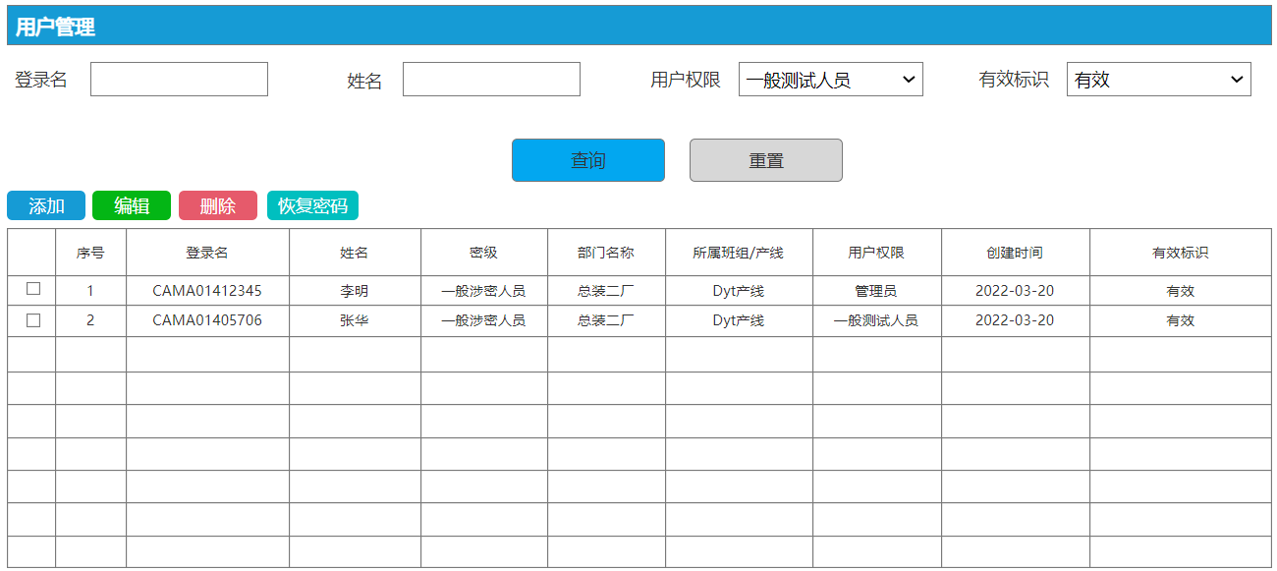

图16　用户管理界面

* + - * 1. 数据库表单设计

用户模型信息表设计如表3所示：

表3　用户信息表（自定义）

|  |  |  |  |  |
| --- | --- | --- | --- | --- |
| **字段名** | **数据类型** | **是否允许为空** | **中文名称** | **字段说明** |
| USER_ID | VARCHAR2(32) | N | 用户ID | 主键 |
| USER_NAME | VARCHAR2(50) | N | 用户名 | 登录账号 |
| USER_PWD | VARCHAR2(50) | N | 用户密码 |  |
| USER_ROLE | VARCHAR2(200) | N | 用户角色 | 多个角色用英文逗号分隔 |
| SECURITY_LEVEL | VARCHAR2(10) | N | 密级 |  |
| TEAM_GROUP | VARCHAR2(50) | Y | 所属班组 |  |
| DEPARTMENT | VARCHAR2(50) | Y | 所属部门 |  |
| USER_STATUS | CHAR(1) | N | 用户状态 | 1-启用 0-禁用 |
| CREATE_TIME | DATE | N | 创建时间 |  |
| UPDATE_TIME | DATE | Y | 更新时间 |  |

* + - 1. 角色模型
         1. 功能描述

角色模型主要用于管理系统中的角色信息，包括以下功能：

* 添加、编辑、删除角色
* 将用户关联到特定角色
* 查询角色列表及用户信息
  + - * 1. 界面设计

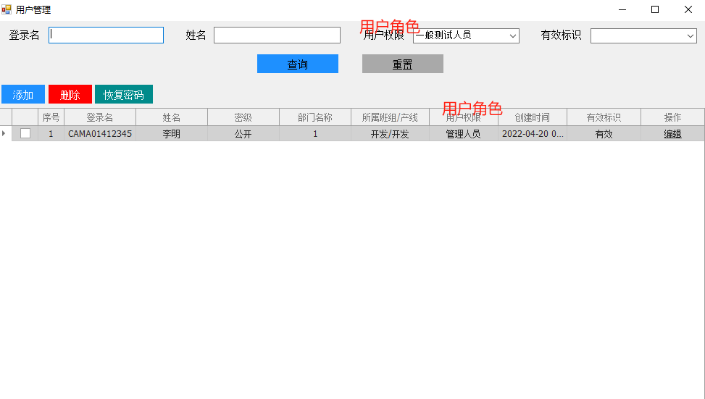

* + - * 1. 数据库表单设计

|  |  |  |  |  |
| --- | --- | --- | --- | --- |
| **字段名** | **数据类型** | **是否允许为空** | **中文名称** | **字段说明** |
| ROLE_ID | VARCHAR2(32) | N | 角色ID | 主键 |
| ROLE_NAME | VARCHAR2(50) | N | 角色名称 |  |
| ROLE_CODE | VARCHAR2(50) | N | 角色编码 | 唯一 |
| ROLE_DESC | VARCHAR2(200) | Y | 角色描述 |  |
| ROLE_STATUS | CHAR(1) | N | 角色状态 | 1-启用 0-禁用 |
| CREATE_TIME | DATE | N | 创建时间 |  |
| UPDATE_TIME | DATE | Y | 更新时间 |  |

* + - 1. 菜单配置
         1. 功能描述
         2. 界面设计
         3. 数据库表单设计
      2. 参数配置
         1. 功能描述

温度曲线配置:配置温度测试的标准温度曲线,设置温度变化率、持续时间等参数。

测试有效性验证参数配置:配置判断测试数据有效性的各项阈值,如温度偏差上限、测试持续时间下限等。

* + - * 1. 界面设计
        2. 数据库表单设计
      1. 数据字典
         1. 功能描述
         2. 界面设计
         3. 数据库表单设计
      2. 操作日志
         1. 功能描述
         2. 界面设计
         3. 数据库表单设计
    1. 站位设备管理
       1. 设备能力管理
          1. 功能描述
          2. 界面设计

设备能力管理功能模块主要包括新增、编辑、删除、查看等功能。功能实现时涉及的功能界面如图16所示。

* + - * 1. 数据库表单设计

|  |  |  |  |  |
| --- | --- | --- | --- | --- |
| 字段名 | 数据类型 | 是否允许为空 | 中文名称 | 字段说明 |
| ID | VARCHAR2(32) | N | 表主键 |  |
| STATION_CODE | VARCHAR2(50) | N | 站位编码 | 唯一编码 |
| STATION_NAME | VARCHAR2(100) | N | 站位名称 |  |
| LINE_CODE | VARCHAR2(50) | N | 产线编码 |  |
| LINE_NAME | VARCHAR2(100) | N | 产线名称 |  |
| EQUIPMENT_CODE | VARCHAR2(50) | N | 设备编码 |  |
| EQUIPMENT_NAME | VARCHAR2(100) | N | 设备名称 |  |
| STATION_TYPE | VARCHAR2(50) | N | 站位类型 | 如装配站位、测试站位等 |
| STATION_DESC | VARCHAR2(200) | Y | 站位描述 |  |
| STATUS | CHAR(1) | N | 状态 | 1-启用 0-禁用 |
| CREATE_BY | VARCHAR2(50) | N | 创建人 |  |
| CREATE_TIME | DATE | N | 创建时间 |  |
| UPDATE_BY | VARCHAR2(50) | Y | 更新人 |  |
| UPDATE_TIME | DATE | Y | 更新时间 |  |

|  |  |  |  |
| --- | --- | --- | --- |
| 字段名称 | 数据类型 | 是否为空 | 字段说明 |
| DEVICE_ID | VARCHAR2(32) | N | 设备唯一ID |
| DEVICE_CODE | VARCHAR2(50) | N | 设备编码 |
| DEVICE_NAME | VARCHAR2(100) | N | 设备名称 |
| DEVICE_TYPE | VARCHAR2(50) | N | 设备类型 |
| DEVICE_MODEL | VARCHAR2(50) | Y | 设备型号 |
| DEVICE_SPEC | VARCHAR2(200) | Y | 设备规格参数 |
| MANUFACTURER | VARCHAR2(100) | Y | 设备生产厂家 |
| PRODUCT_DATE | DATE | Y | 生产日期 |
| SERVICE_LIFE | NUMBER(10) | Y | 设计使用年限 |
| IP_ADDRESS | VARCHAR2(50) | Y | 设备IP地址 |
| HTTP_PORT | NUMBER(10) | Y | 设备HTTP端口号 |
| MYSQL_USERNAME | VARCHAR2(50) | Y | MySQL数据库用户名 |
| MYSQL_PASSWORD | VARCHAR2(100) | Y | MySQL数据库密码 |
| FTP_USERNAME | VARCHAR2(50) | Y | FTP服务用户名 |
| FTP_PASSWORD | VARCHAR2(100) | Y | FTP服务密码 |
| MAINTAIN_PERIOD | NUMBER(10) | Y | 保养周期 |
| DEVICE_STATUS | VARCHAR2(20) | N | 设备状态 |
| CREATE_TIME | DATE | N | 创建时间 |
| UPDATE_TIME | DATE | Y | 更新时间 |

|  |  |  |  |
| --- | --- | --- | --- |
| 字段名 | 数据类型 | 是否为空 | 字段说明 |
| TERMINAL_ID | VARCHAR2(32) | N | 末端设备唯一ID |
| DEVICE_ID | VARCHAR2(32) | N | 关联的设备ID |
| TERMINAL_CODE | VARCHAR2(50) | N | 末端设备编码 |
| TERMINAL_NAME | VARCHAR2(100) | N | 末端设备名称 |
| TERMINAL_TYPE | VARCHAR2(50) | N | 末端设备类型 |
| TERMINAL_MODEL | VARCHAR2(50) | Y | 末端设备型号 |
| TERMINAL_COM | VARCHAR2(32) | N | 末端设备端口 |
| TERMINAL_SPEC | VARCHAR2(200) | Y | 末端设备规格参数 |
| MANUFACTURER | VARCHAR2(100) | Y | 生产厂家 |
| PRODUCT_DATE | DATE | Y | 生产日期 |
| SERVICE_LIFE | NUMBER(10) | Y | 设计使用年限 |
| MAINTAIN_PERIOD | NUMBER(10) | Y | 保养周期 |
| TERMINAL_STATUS | VARCHAR2(20) | N | 末端设备状态 |
| CREATE_TIME | DATE | N | 创建时间 |
| UPDATE_TIME | DATE | Y | 更新时间 |

* + - 1. 设备故障管理
         1. 功能描述
         2. 界面设计
         3. 数据库表单设计
      2. 设备健康管理
         1. 功能描述
         2. 界面设计
         3. 数据库表单设计
      3. 设备寿命管理
         1. 功能描述
         2. 界面设计
         3. 数据库表单设计
      4. 设备环保监控
         1. 功能描述
         2. 界面设计
         3. 数据库表单设计
      5. 设备能源监控
         1. 功能描述
         2. 界面设计
         3. 数据库表单设计
    1. 工艺数据管理
       1. 工艺数据接收
          1. 功能描述
          2. 界面设计
          3. 数据库表单设计
       2. 工艺数据管理
          1. 功能描述
          2. 界面设计
          3. 数据库表单设计
       3. 作业指令管理
          1. 功能描述
          2. 界面设计
          3. 数据库表单设计
       4. 工艺装备配置
          1. 功能描述
          2. 界面设计
          3. 数据库表单设计
       5. 换型配置确认
          1. 功能描述
          2. 界面设计
          3. 数据库表单设计
    2. 站位物流管控
       1. 站位物流交接
          1. 功能描述
          2. 界面设计
          3. 数据库表单设计
       2. 产品分布追踪
          1. 功能描述
          2. 界面设计
          3. 数据库表单设计
       3. 站内物流管控
          1. 功能描述
          2. 界面设计
          3. 数据库表单设计
       4. 物流呼叫
          1. 功能描述
          2. 界面设计
          3. 数据库表单设计
    3. 站位计划管理
       1. 站位计划接收
          1. 功能描述
          2. 界面设计
          3. 数据库表单设计
       2. 站位计划排产
          1. 功能描述
          2. 界面设计
          3. 数据库表单设计
       3. 作业指令下发
          1. 功能描述
          2. 界面设计
          3. 数据库表单设计
       4. 运行指令下发
          1. 功能描述
          2. 界面设计
          3. 数据库表单设计
       5. 程式指令下发
          1. 功能描述
          2. 界面设计
          3. 数据库表单设计
       6. 站位执行监控
          1. 功能描述
          2. 界面设计
          3. 数据库表单设计
    4. 站位数据采集
       1. 站位数据采集
          1. 数据采集内容

XXX温度测试站位应构建站位管控单元，具备采集设备状态数据、设备运行数据、任务执行数据、产品测试数据、物流状态数据的能力。

数据采集内容要求如下：

1. 设备状态数据：设备开关机时间、设备运行状态（空闲、运行、关机、故障）、设备状态起始/停止时间信息、设备故障信息、设备报警信息等；
2. 设备运行数据：设备运行参数、各运动轴（含机械臂末端执行机构）位置数据、各运动轴（含机械臂末端执行机构）运动起始/停止时间数据、温度曲线、振动谱线等；
3. 任务执行数据：任务接收时间、任务开始/完成时间、任务执行状态、被测产品信息、被测产品数量等；
4. 产品测试数据：测试结果数据、测试原始数据（模拟量、数字量的原始数据）、JJ测试数据等；
5. 物流状态数据：产品的位置信息、产品与载具的关联关系（解绑、绑定）信息、物流需求信息等。
   * + - 1. 数据采集方式

描述设备状态数据、设备运行数据、任务执行数据、产品测试数据、物流状态数据的采集方式。

* + - * 1. 数据存储格式

设备开关机时间、设备运行状态、设备故障信息、设备报警信息、温箱运行参数、任务执行状态、测试结果数据、装配记录、配套结果数据等数据的存储格式将附录A.1。

* + - 1. 数据存储目录
         1. 产品测试数据存储

产品测试数据存储目录具体要求如下：

1. 测试结果数据存储目录结构为：D:\TestReport\产品型号\批次号\产品编号\产品图号_测试类型_测试时间.xlsx；
2. 测试原始数据存储目录结构为：D:\TestData\产品编号\测试类型\测试时间\测试数据文件；
3. JJ测试数据存储目录结构为：D:\JtestData\产品编号\测试类型\测试时间\JJ数据文件；
4. LS数据存储目录结构为：D:\RtestData\产品编号\测试类型\测试时间\LS数据文件。
   * + 1. 测试数据上传
          1. 功能描述
          2. 界面设计
          3. 数据库表单设计
       2. 测试数据查看
          1. 功能描述
          2. 界面设计
          3. 数据库表单设计
     1. 站位运行监控
        1. 工艺执行监控
           1. 功能描述
           2. 界面设计
           3. 数据库表单设计
        2. 站位远程管控
           1. 功能描述
           2. 界面设计
           3. 数据库表单设计
        3. 站位运行监控
           1. 功能描述

以实时数据为驱动，基于站位孪生模型展示产品测试全过程，实现对产品换型、产品接收、产品装夹、自动进温箱、高低温测试、产品拆卸、产品转运等全要素、全流程、全业务的运行状态实时监控。展示内容主要包括设备运行状态、任务执行情况、站位物流信息等。

* + - * 1. 界面设计

站位运行监控原型设计如下图17、18所示：

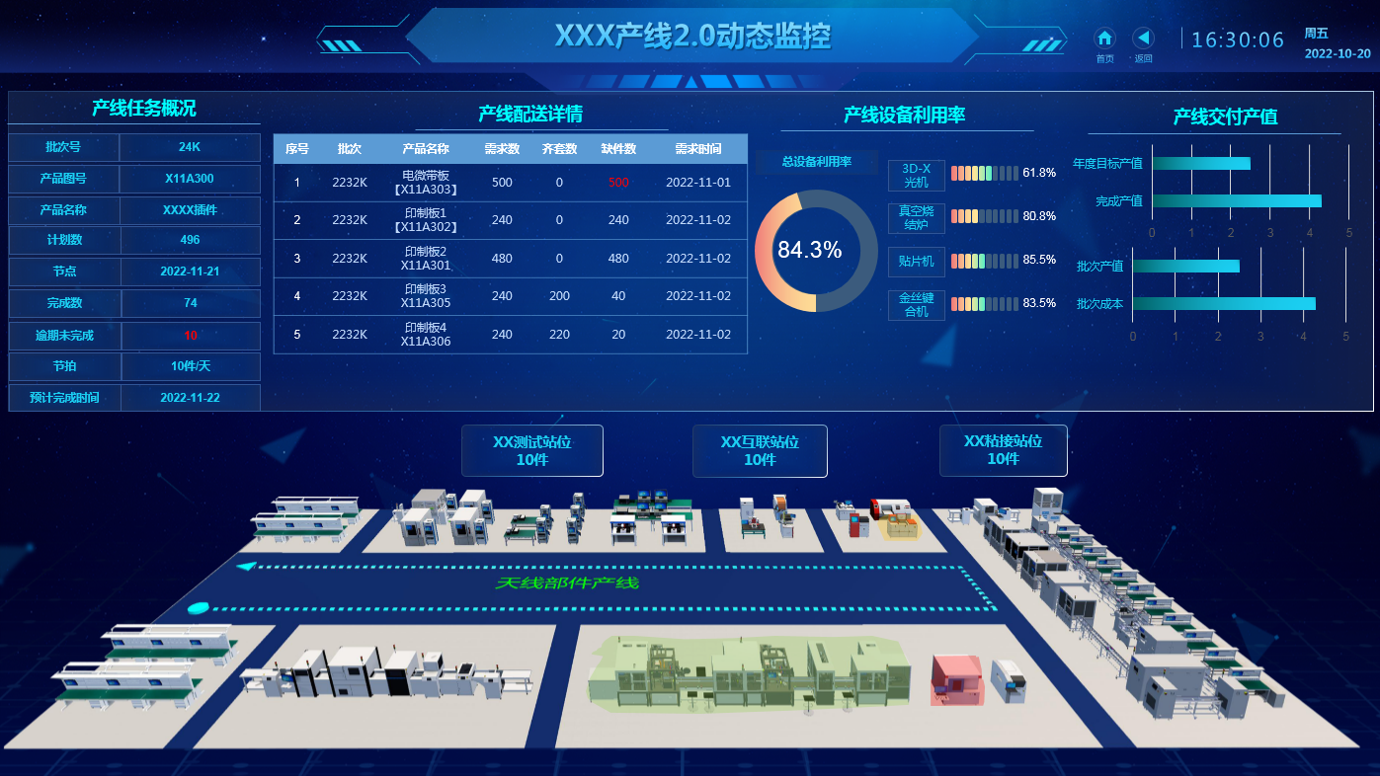

图17　站位运行监控参考界面

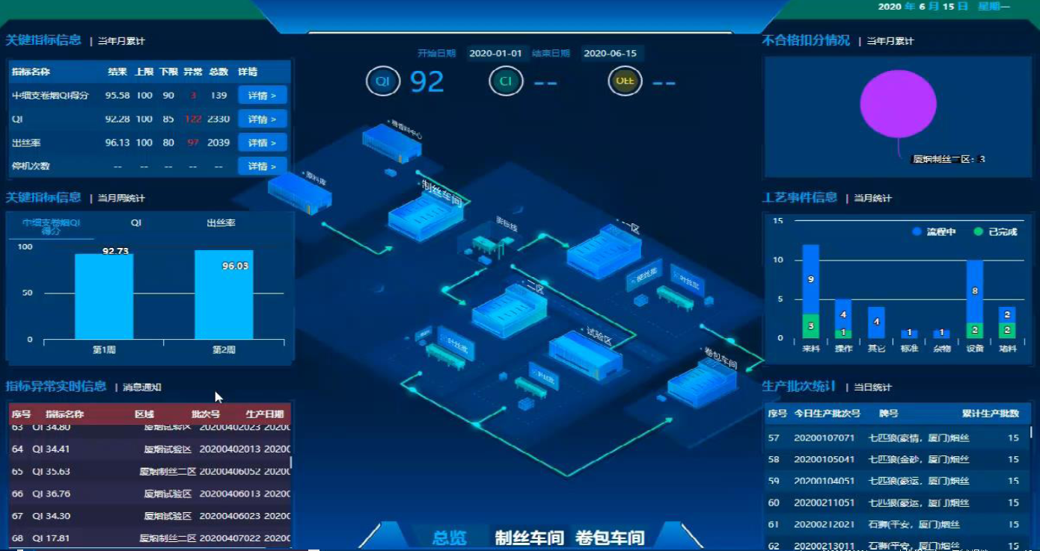

图18　站位运行监控参考界面

* + - * 1. 数据库表单设计
      1. 异常问题管理
         1. 功能描述
         2. 界面设计
         3. 数据库表单设计
      2. 站位质量追溯
         1. 功能描述
         2. 界面设计
         3. 数据库表单设计
      3. 安全作业监控
         1. 功能描述
         2. 界面设计
         3. 数据库表单设计
    1. 站位数据交互
       1. 数据交互内容

XXX温度测试站位通过站位管控单元与MOM、RCS系统进行数据交互，通过统一的数据集成接口，接收MOM下发的作业计划和工艺信息，上传设备状态数据、任务执行数据、产品测试数据、物流状态数据到MOM系统。具体要求如下：

1. 国密网下发数据要求

主要是站位作业计划、工艺信息等，主要包括但不限于：

1. 作业计划：站位作业计划；
2. 工艺信息：结构化工艺、站位工序BOM信息（含工艺路线、工装工具配置、仪器、设备/工位信息等）、作业指导书等。
3. 管控单元上传数据要求

主要是设备状态数据、设备运行数据、任务执行数据、产品测试数据、物流状态数据等，主要包括但不限于：

1. 设备状态数据：设备运行状态（空闲、运行、关机、故障）、设备故障信息、设备报警信息等数据；
2. 设备运行数据：设备关键运行参数、各运动轴（含机械臂末端执行机构）位置数据、各运动轴（含机械臂末端执行机构）运动起始/停止时间数据等；
3. 任务执行数据：任务开始/完成时间、任务执行状态、被测产品信息、被测产品数量等；
4. 产品测试数据：测试结果数据、测试原始数据（舱段级、全弹级等原始测试数据、数据存储目录等）、JJ测试数据等；
5. 物流状态数据：产品的位置信息、物流需求信息等。
   * + 1. 数据交互格式

描述XXX温度测试站位管控单元与MOM数据交互的内容、格式、频次、接口要求等内容。

表4　信息交换情况表

| **序号** | **信息流向** | **数据类型** | **数据格式** | **交换频次（天）** | **实时性要求** |
| --- | --- | --- | --- | --- | --- |
| 1 | 导出 | 作业计划 |  |  |  |
| 2 | 导出 | 工艺信息 |  |  |  |
| 3 | 导入 | 设备运行状态 |  |  |  |
| 4 | 导入 | 任务执行进度 |  |  |  |
| 5 | 导入 | 产品测试数据 |  |  |  |
| 6 | 导入 | 设备故障信息 |  |  |  |

注：MOM下发数据信息流向为导出，管控单元上传数据至MOM信息流向为导入。

* + 1. 管控单元界面

XXX温度测试站位管控单元主界面原型设计如下图19所示：

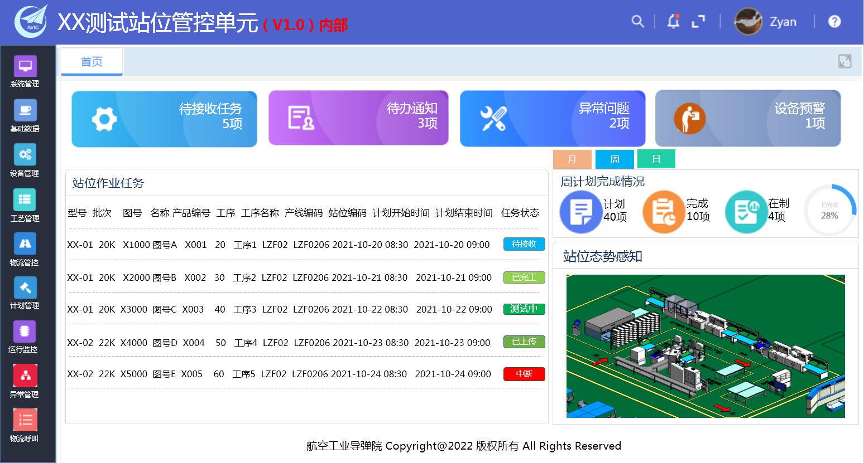

图19　站位管控单元界面

注：站位/设备管控单元软件宜封装为独立的服务，可被MOM一体化操作界面进行调用，实现对设备的远程管控和一体化作业管理。

* 1. 数据库及数据字典设计
     + 1. 数据库选型

XXX温度测试站位管控单元应采用关系型数据库（如MySQL、Oracle）对采集的数据进行统一存储。

* + - 1. 数据库表清单

注：简述数据库设计方法，并列出XXX温度测试站管控单元数据库表清单。

表5　数据库表清单

|  |  |  |  |
| --- | --- | --- | --- |
| 序号 | 中文表名 | 英文表名 | 表功能描述 |
| 1 | 用户信息表 | SYS_USER | 用户信息 |
| 2 |  |  |  |
| 3 |  |  |  |
| 4 |  |  |  |
| 5 |  |  |  |
| 6 |  |  |  |
| 7 |  |  |  |
| 8 |  |  |  |
| 9 |  |  |  |
| 10 |  |  |  |
| 11 |  |  |  |
| 12 |  |  |  |

* + - 1. 数据库表之间关系说明

主要用于展示数据库表之间的关系，给出系统的E-R图。示例如下：

图20　管控单元的E-R图

* + - 1. 数据字典设计

列出XXX温度测试站管控单元数据字典的设计方式。

表6　数据字典

|  |  |  |  |  |  |
| --- | --- | --- | --- | --- | --- |
| **序号** | **字典项名称** | **字典项编码** | **字典值序号** | **字典值名称** | **字典值编码** |
| 1 | 密级 | securityLevel | 1 | 公开 | 1 |
| 2 | XX | 2 |
| 3 | XX | 3 |
| 2 |  |  |  |  |  |
|  |  |  |
|  |  |  |
|  |  |  |

* 1. 出错功能设计
     1. 出错信息

例如：出错输出信息表见表7所示：

表7　出错输出信息表

|  |  |  |
| --- | --- | --- |
| **序号** | **出错或故障名称** | **系统输出信息的形式、含义** |
| 1 | 用户名和密码错误 | 输出信息为文字形式，含义为提示用户用户名或密码输入错误，需要重新输入，输出信息的内容为（红色）：“错误提示：您输入的用户名或密码不正确，请您确认后重新输入！”。 |
| 2 | 错误代码：400 | 系统出错时，会出现统一界面风格的异常信息提示框，异常名称为“您请求的资源不存在！”，单击异常名称可查看详细的异常信息。 |
| 3 | 错误代码：403 | 系统出错时，会出现统一界面风格的异常信息提示框，异常名称为“您无权访问此页面！”，单击异常名称可查看详细的异常信息。 |
| 4 | 错误代码：500 | 系统出错时，会出现统一界面风格的异常信息提示框，异常名称为“系统内部服务器错误！”，单击异常名称可查看详细的异常信息。 |
| 5 | Java空指针异常 | 系统出错时，会出现统一界面风格的异常信息提示框，默认显示异常名称，如“Java NullPointerException”，单击异常名称可查看详细的异常信息。 |
| 6 | Java类找不见异常 |
| 7 | Java 运行时异常 |
| 8 | Session失效异常 | 系统出错时，会出现统一界面风格的异常信息提示框，异常名称为“您的Session会话已过期，请重新登录系统。”，单击异常名称可查看详细的异常信息。 |
| 9 | 系统崩溃 | 系统出错时，会出现统一界面风格的异常信息提示框，异常名称为“系统内部服务器错误，请联系系统管理员处理！”，单击异常名称可查看详细的异常信息。 |

* + 1. 补救措施

例：系统常见的故障及处理方式如下：

1. 故障1

故障描述：系统出现一般性的程序错误，比如登录session失效，请求的资源不存在，java异常等。

对策：关闭浏览器，重新进行系统登录。

* 1. 管控单元集成设计

注：明确接口的开发方式及触发模式。

如：系统通过webservice的方式实时获取MOM系统作业计划、工艺数据等信息，用于XXXX。

后续补充温度测试站管控单元与MOM系统数据交互的集成接口设计。

* 1. 管控单元安全设计
     1. 密码及认证
     2. 权限管理
     3. 日志审计

每个用户在软件中的使用操作能够保存在日志中，包括用户登录、注销、增加、删除、修改、查看等操作。

* 1. 其他

注：简述站位管控单元软件出错设计等。

* 1. 设备数据采集存储格式要求

表1　设备开关机信息表（TPM_EQUIPMENT_OP_TIME）

|  |  |  |  |  |  |
| --- | --- | --- | --- | --- | --- |
| 字段名 | 数据类型 | 字段描述 | 是否允许为空 | 示例 | 备注 |
| ID | VARCHAR2(32) | 表主键 | N |  |  |
| EQUIPMENT_CODE | VARCHAR2(55) | 统一编号 | N |  |  |
| EQUIPMENT_NAME | VARCHAR2(255) | 设备名称 | N |  |  |
| COMPUTER_IP | VARCHAR2(20) | 计算机IP | N | 182.0.9.21 |  |
| EQUIPMENT_OP_TIME | DATE | 设备开/关机时间 | N | 2022-09-10 08:30:00 |  |
| EQUIPMENT_OP_TYPE | VARCHAR2(10) | 设备开关机类型 ^ON--开机，OFF--关机 | N | ON |  |
| EQUIPMENT_POWER_TIME | NUMBER(20,3) | 设备通电时长（分钟） | Y |  | 设备关机记录，采集设备通电时长，设备开机记录为空即可。 |
| DATA_SYNC_SIGN | VARCHAR2(2) | 数据同步标识（Y-已同步，N-未同步，默认为N） | N |  | Y-已同步，N-未同步，默认为N |
| REMARK | VARCHAR2(500) | 备注 | Y |  |  |
| CREATED_BY | VARCHAR2(32) | 创建人 | Y |  |  |
| CREATION_DATE | DATE | 创建时间 | N |  |  |
| LAST_UPDATED_BY | VARCHAR2(32) | 最后修改人 | Y |  |  |
| LAST_UPDATE_DATE | DATE | 最后修改时间（初始值同创建时间，后续数据修改自动更新） | N |  |  |
| LAST_UPDATE_IP | VARCHAR2(20) | 最后更新IP | N |  |  |
| VERSION | NUMBER(20) | 版本（用于记录数据库表记录的更改次数，初始值为0） | Y |  |  |

表2　设备运行状态信息表（TPM_EQUIPMENT_STATUS_INFO）

|  |  |  |  |  |  |
| --- | --- | --- | --- | --- | --- |
| 字段名 | 数据类型 | 字段描述 | 是否允许为空 | 示例 | 备注 |
| ID | VARCHAR2(32) | 表主键 | N |  |  |
| EQUIPMENT_CODE | VARCHAR2(55) | 设备编号 | N | 68040001500 | 采用十一位的统一编号 |
| EQUIPMENT_NAME | VARCHAR2(255) | 设备名称 | N |  |  |
| COMPUTER_IP | VARCHAR2(20) | 计算机IP | N |  |  |
| EQUIPMENT_STATUS_CODE | VARCHAR2(2) | 设备运行状态编码 ^1--运行；2--空闲；3--关机；4-故障 | N | 1 | 设备运行状态主要采集：运行、空闲、故障，支撑三色灯可视化展示。 |
| EQUIPMENT_STATUS_START_DATE | DATE | 设备状态起始时间 | Y |  |  |
| EQUIPMENT_STATUS_END_DATE | DATE | 设备状态停止时间 | Y |  |  |
| EQUIPMENT_RUN_TIME | NUMBER(20,3) | 设备运行或空闲时间（分钟） | Y |  | 设备单次加工/测试的实际作业时长，或设备单次空闲时长。 |
| EQUIPMENT_ADD_POWER_TIME | NUMBER(20,3) | 设备加电时长（分钟） | Y |  |  |
| DATA_SYNC_SIGN | VARCHAR2(2) | 数据同步标识（Y-已同步，N-未同步，默认为N） | N | Y-已同步，N-未同步，默认为N |  |
| REMARK | VARCHAR2(500) | 备注 | Y |  |  |
| CREATED_BY | VARCHAR2(32) | 创建人 | Y |  |  |
| CREATION_DATE | DATE | 创建时间 | N |  |  |
| LAST_UPDATED_BY | VARCHAR2(32) | 最后修改人 | Y |  |  |
| LAST_UPDATE_DATE | DATE | 最后修改时间（初始值同创建时间，后续数据修改自动更新） | N |  |  |
| LAST_UPDATE_IP | VARCHAR2(20) | 最后更新IP | N |  |  |
| VERSION | NUMBER(20) | 版本（用于记录数据库表记录的更改次数） | Y |  |  |

表3　设备故障信息表（PM_EQUIPMENT_FAULT_INFO）

|  |  |  |  |  |  |
| --- | --- | --- | --- | --- | --- |
| 字段名 | 数据类型 | 字段描述 | 是否允许为空 | 示例 | 备注 |
| ID | VARCHAR2(32) | 表主键 | N |  |  |
| EQUIPMENT_CODE | VARCHAR2(55) | 设备编号 | N |  | 采用十一位的统一编号 |
| EQUIPMENT_NAME | VARCHAR2(255) | 设备名称 | N |  |  |
| COMPUTER_IP | VARCHAR2(20) | 计算机IP | N |  |  |
| FAULT_START_DATE | DATE | 故障发生时间 | Y | 2022-07-10 08:30:10 |  |
| FAULT_END_DATE | DATE | 故障解除时间 | Y | 2022-07-10 10:30:10 |  |
| FAULT_CODE | VARCHAR2(255) | 故障代码 | N |  |  |
| FAULT_TYPE | VARCHAR2(10) | 故障类型 | N |  | 通用设备按照设备控制系统要求进行分类（按照具体定义划分），非标设备为设备故障（导致设备停机的故障信息） |
| FAULT_INFO | VARCHAR2(500) | 故障描述 | N |  |  |
| FAULT_STATUS | VARCHAR2(2) | 故障解决状态 ^Y-已解决，N-未解决，默认为N | N |  |  |
| DATA_SYNC_SIGN | VARCHAR2(2) | 数据同步标识（Y-已同步，N-未同步，默认为N） | N | Y-已同步，N-未同步，默认为N |  |
| REMARK | VARCHAR2(500) | 备注 | Y |  |  |
| CREATED_BY | VARCHAR2(32) | 创建人 | N |  |  |
| CREATION_DATE | DATE | 创建时间 | Y |  |  |
| LAST_UPDATED_BY | VARCHAR2(32) | 最后修改人 | N |  |  |
| LAST_UPDATE_DATE | DATE | 最后修改时间（初始值同创建时间，后续数据修改自动更新） | N |  |  |
| LAST_UPDATE_IP | VARCHAR2(20) | 最后更新IP | Y |  |  |
| VERSION | NUMBER(20) | 版本（用于记录数据库表记录的更改次数） | Y |  |  |

表4　设备报警信息表（TPM_EQUIPMENT_ALARM_INFO）

|  |  |  |  |  |  |
| --- | --- | --- | --- | --- | --- |
| 字段名 | 数据类型 | 字段描述 | 是否允许为空 | 示例 | 备注 |
| ID | VARCHAR2(32) | 表主键 | N |  |  |
| EQUIPMENT_CODE | VARCHAR2(55) | 设备编号 | N |  | 采用十一位的统一编号 |
| EQUIPMENT_NAME | VARCHAR2(255) | 设备名称 | N |  |  |
| COMPUTER_IP | VARCHAR2(20) | 计算机IP | N |  |  |
| ALARM_START_DATE | DATE | 报警发生时间 | Y | 2022-07-10 08:30:10 |  |
| ALARM_END_DATE | DATE | 报警解除时间 | Y | 2022-07-10 10:30:10 |  |
| ALARM_POSITION | VARCHAR2(200) | 报警部位 | Y |  |  |
| ALARM_TYPE | VARCHAR2(100) | 报警类型 | N |  |  |
| ALARM_CODE | VARCHAR2(255) | 报警代码 | N |  |  |
| ALARM_INFO | VARCHAR2(500) | 报警详细信息 | N |  |  |
| ALARM_STATUS | VARCHAR2(2) | 报警解决状态 ^Y-已解决，N-未解决，默认为N | N | Y-已同步，N-未同步，默认为N |  |
| DATA_SYNC_SIGN | VARCHAR2(2) | 数据同步标识（Y-已同步，N-未同步，默认为N） | N |  |  |
| REMARK | VARCHAR2(500) | 备注 | Y |  |  |
| CREATED_BY | VARCHAR2(32) | 创建人 | Y |  |  |
| CREATION_DATE | DATE | 创建时间 | N |  |  |
| LAST_UPDATED_BY | VARCHAR2(32) | 最后修改人 | Y |  |  |
| LAST_UPDATE_DATE | DATE | 最后修改时间（初始值同创建时间，后续数据修改自动更新） | N |  |  |
| LAST_UPDATE_IP | VARCHAR2(20) | 最后更新IP | N |  |  |
| VERSION | NUMBER(20) | 版本（用于记录数据库表记录的更改次数） | Y |  |  |

表5　温箱运行数据表（TPM_EQUIPMENT_OP_INFO）

|  |  |  |  |  |  |
| --- | --- | --- | --- | --- | --- |
| 字段名 | 数据类型 | 字段描述 | 是否允许为空 | 示例 | 备注 |
| ID | VARCHAR2(32) | 表主键 | N |  |  |
| EQUIPMENT_CODE | VARCHAR2(55) | 设备编号（统一编号） | N |  | 采用十一位的统一编号 |
| EQUIPMENT_NAME | VARCHAR2(255) | 设备名称 | Y |  |  |
| COMPUTER_IP | VARCHAR2(20) | 计算机IP | Y |  |  |
| SET_VALUE | NUMBER(20,7) | 温箱的设定温度（℃） | N | 60 |  |
| TEMP_VALUE | NUMBER(20,7) | 温箱的实时温度（℃） | Y | 60.5 |  |
| CURRENT_TIME | DATE | 数据采集当前时点 | Y | 2022-07-10 08:30:10 |  |
| EQUIPMENT_STAGE_REMAIN_TIME | NUMBER(20,3) | 温循阶段剩余时间（分钟） | Y | 90 |  |
| DATA_SYNC_SIGN | VARCHAR2(2) | 数据同步标识（Y-已同步，N-未同步，默认为N） | N | Y-已同步，N-未同步，默认为N |  |
| REMARK | VARCHAR2(500) | 备注 | Y |  |  |
| CREATED_BY | VARCHAR2(32) | 创建人 | Y |  |  |
| CREATION_DATE | DATE | 创建时间 | N |  |  |
| LAST_UPDATED_BY | VARCHAR2(32) | 最后修改人 | Y |  |  |
| LAST_UPDATE_DATE | DATE | 最后修改时间（初始值同创建时间，后续数据修改自动更新） | N |  |  |
| LAST_UPDATE_IP | VARCHAR2(20) | 最后更新IP | N |  |  |
| VERSION | NUMBER(20) | 版本（用于记录数据库表记录的更改次数） | Y |  |  |
| ATTRIBUTE01 | VARCHAR2(100) | 预留字段 | Y |  |  |
| ATTRIBUTE02 | VARCHAR2(100) | 预留字段 | Y |  |  |
| ATTRIBUTE03 | VARCHAR2(100) | 预留字段 | Y |  |  |
| ATTRIBUTE04 | VARCHAR2(100) | 预留字段 | Y |  |  |
| ATTRIBUTE05 | VARCHAR2(100) | 预留字段 | Y |  |  |
| ATTRIBUTE06 | VARCHAR2(100) | 预留字段 | Y |  |  |

表6　测试记录卡主表（T_CHKRESULTMAIN）

|  |  |  |  |  |  |
| --- | --- | --- | --- | --- | --- |
| 字段名 | 数据类型 | 字段描述 | 是否允许为空 | 示例 | 备注 |
| ID | VARCHAR2(100) | 主键 | N |  |  |
| TASKNO | VARCHAR2(32) | 任务ID | N |  |  |
| PRTNO | VARCHAR2(50) | 产品图号 | N |  |  |
| PRTDESC | VARCHAR2(200) | 产品名称 | N |  |  |
| PRDSERNO | VARCHAR2(50) | 产品编号 | N |  |  |
| SYSTEMTYPE | VARCHAR2(20) | 系统类型 | N |  |  |
| EQUNO | VARCHAR2(50) | 设备编号 | N |  |  |
| EQUIP | VARCHAR2(50) | 设备IP | N |  | EQUIP |
| SERVERIP | VARCHAR2(50) | 工控网MOM服务器IP | N |  | SERVERIP |
| DATATYPE | VARCHAR2(10) | 采集数据类型 | N | 10：管控单元；20：人工录入； | DATATYPE |
| MANGNO | VARCHAR2(10) | 管控单元编码 | N |  | MANGNO |

表7　测试记录卡明细表（T_CHKRESULTITEM）

|  |  |  |  |  |  |
| --- | --- | --- | --- | --- | --- |
| 字段名 | 数据类型 | 字段描述 | 是否允许为空 | 示例 | 备注 |
| ID | VARCHAR2(50) | 主键（sys_guid()） | N |  |  |
| PARID | VARCHAR2(50) | 测试记录卡表ID | N |  |  |
| UNITXCD | NUMBER | 测试记录卡中单元格的X坐标，对应报表中的ROW() | N |  |  |
| UNITYCD | NUMBER | 测试记录卡中单元格的Y坐标，对应报表中的COL() | N |  |  |
| UNITCHKRESULT | VARCHAR2(100) | 测试结果 | N |  |  |
| TESTTYPE | VARCHAR2(50) | 测试类型 | Y |  |  |
| TESTRESULT | VARCHAR2(50) | 测试标题 | Y |  |  |
| TESTER | VARCHAR2(30) | 测试人 | N |  |  |
| TESTDATE | DATE | 测试时间 | N |  |  |
| CHKER | VARCHAR2(30) | 检验人 | Y |  |  |
| CHKDATE | DATE | 检验时间 | Y |  |  |
| SYSTEMTYPE | VARCHAR2(20) | 系统类型 | N |  |  |
| REMARK | VARCHAR2(500) | 备注 | Y |  |  |
| CREATDATE | DATE | 创建时间（SYSDATE） | N |  |  |

表8　作业计划信息表（下发）

|  |  |  |  |  |  |
| --- | --- | --- | --- | --- | --- |
| 字段名 | 数据类型 | 字段描述 | 是否允许为空 | 示例 | 备注 |
| ID | VARCHAR2(32) | 表主键，任务ID | N |  |  |
| MODEL | VARCHAR2(20) | 产品型号 | N |  |  |
| DICNO | VARCHAR2(50) | 生产指令号 | N |  |  |
| BATCHNO | VARCHAR2(32) | 批次号 | N |  |  |
| WONO | VARCHAR2(50) | 投产订单号 | N |  |  |
| SONO | VARCHAR2(100) | 生产订单号 | N |  |  |
| SOTYPE | VARCHAR2(5) | 订单类型 | N | FA：正常订单；SJ：升级订单… |  |
| ORGSONO | VARCHAR2(100) | 原订单号（上一层级） | N |  |  |
| PRTNO | VARCHAR2(50) | 产品图号 | N |  |  |
| PRTDESC | VARCHAR2(100) | 产品名称 | N |  |  |
| PRCNO | VARCHAR2(50) | 工艺规程代号 | N |  |  |
| PRODUCTNO | VARCHAR2(50) | 产品编号 | N |  |  |
| SEQNO | VARCHAR2(10) | 工序号 | N |  |  |
| SEQNAME | VARCHAR2(100) | 工序名称 | N |  |  |
| LINENO | VARCHAR2(32) | 产线编码 | N |  |  |
| STATIONNO | VARCHAR2(32) | 站位编码 | N |  |  |
| SECRETLEVEL | VARCHAR2(10) | 密级 | N |  |  |
| PLAN_START_DATE | DATE | 计划开始时间 | N |  |  |
| PLAN_END_DATE | DATE | 计划结束时间 | N |  |  |
| ISTESTDATA | VARCHAR2(2) | 是否为测试任务 | N | Y：采集测试结果；N：不采集测试结果 |  |
| MACHGROUP | VARCHAR2(20) | 设备组编码 | N |  | 同时将设备组和设备绑定关系，下发至工控网 |
| TASKSTATUS | VARCHAR2(50) | 任务状态 ^26-待接收，40-测试中，80-已完成，90-已上传 | N |  |  |
| STATUS | VARCHAR2(5) | 任务状态 | N | 10:有效  20：关闭 | 下发返工和升级订单时，将原订单ORGSONO的任务全部关闭 |
| ROUTID | VARCHAR2(20) | 绑定主工艺ID | N |  |  |
| SYSTEMTYPE | VARCHAR2(20) | 系统类型 | N | ZMOM（总装MOM）；DMOM（电装MOM）；ESPN（远程JJ系统）等系统类型 |  |
| ISFLAG | VARCHAR2(2) | 接收标识 | N | Y：已传递，N： 未传递，默认为：N |  |
| REMARK | VARCHAR2(500) | 备注 | Y |  |  |

表9　装配记录卡信息表（下发）

|  |  |  |  |  |  |
| --- | --- | --- | --- | --- | --- |
| 字段名 | 数据类型 | 字段描述 | 是否允许为空 | 示例 | 备注 |
| ID | VARCHAR2(32) | 表主键 | N |  |  |
| SONO | VARCHAR2(100) | 生产订单号 | N |  |  |
| SEQNO | VARCHAR2(10) | 工序号 | N |  |  |
| SEQNAME | VARCHAR2(50) | 工序名称 | N |  |  |
| SEQNUM | VARCHAR2(10) | 装配卡序号 | N |  |  |
| SEQNOTE | VARCHAR2(100) | 装配内容 | N |  |  |
| REQUIRE | VARCHAR2(100) | 装配要求 | N |  |  |
| ISRESULTDATA | VARCHAR2(2) | 是否采集结果值 | N |  |  |
| ISWORKER | VARCHAR2(2) | 是否采集操作者 | N |  |  |
| ISCHECKER | VARCHAR2(2) | 是否采集检验者 | N |  |  |
| ISWORK_DATE | VARCHAR2(2) | 是否采集操作日期 | N |  |  |
| ISCHECK_DATE | VARCHAR2(2) | 是否采集检验日期 | N |  |  |
| ID | VARCHAR2(32) | 表主键 | N |  |  |

表10　工序对应关系信息表（下发）

|  |  |  |  |  |  |
| --- | --- | --- | --- | --- | --- |
| 字段名 | 数据类型 | 字段描述 | 是否允许为空 | 示例 | 备注 |
| ID | VARCHAR2(32) | 表主键 | N |  |  |
| ROUTID | VARCHAR2(20) | 绑定主工艺ID | N |  |  |
| ROUTCODE | VARCHAR2(50) | 主工艺规程号 | N |  |  |
| ROUTVERSION | VARCHAR2(10) | 主工艺版本 | N |  |  |
| SEQNO | VARCHAR2(10) | 主工艺工序号 | N |  |  |
| EXTROUTID | VARCHAR2(20) | 测试工艺ID | N |  |  |
| EXTROUTCODE | VARCHAR2(50) | 测试工艺规程号 | N |  |  |
| EXTROUTVERSION | VARCHAR2(10) | 测试工艺版本 | N |  |  |
| EXTSEQNO | VARCHAR2(10) | 测试工艺工序号 | N |  |  |

表11　测试卡坐标配置信息表

|  |  |  |  |  |  |
| --- | --- | --- | --- | --- | --- |
| 字段名 | 数据类型 | 字段描述 | 是允许否为空 | 示例 | 备注 |
| ID | VARCHAR2(32) | 表主键 | N |  |  |
| EXTROUTID | VARCHAR2(20) | 测试工艺ID | N |  |  |
| EXTSEQNO | VARCHAR2(10) | 测试工艺工序号 | N |  |  |
| ZCXH | VARCHAR2(10) | 测试卡序号 | N |  |  |
| ZC_CONT | VARCHAR2(200) | 测试内容 | N |  |  |
| ZCYQ | VARCHAR2(100) | 测试要求 | N |  |  |
| TESTTYPE | VARCHAR2(50) | 测试类型 | N |  |  |
| TESTRESULT | VARCHAR2(50) | 测试标题 | N |  |  |
| UNITXCD | NUMBER | 测试卡X坐标 | N |  |  |
| UNITYCD | NUMBER | 测试卡Y坐标 | N |  |  |

表12　装配结果信息表

|  |  |  |  |  |  |
| --- | --- | --- | --- | --- | --- |
| 字段名 | 数据类型 | 字段描述 | 是否允许为空 | 示例 | 备注 |
| ID | VARCHAR2(32) | 表主键 | N |  |  |
| SONO | VARCHAR2(100) | 生产订单号 | N |  |  |
| SEQNO | VARCHAR2(10) | 工序号 | N |  |  |
| SEQNAME | VARCHAR2(50) | 工序名称 | N |  |  |
| SEQNUM | VARCHAR2(10) | 装配记录卡序号 | N |  |  |
| RESULTDATA | VARCHAR2(2) | 装配结果值 | N |  |  |
| WORKER | VARCHAR2(2) | 操作者 | N | CAMA01412345 |  |
| WORK_DATE | DATE | 操作日期 | N |  |  |
| CHECKER | VARCHAR2(2) | 检验者 | Y | CAMA01412345 |  |
| CHECK_DATE | DATE | 检验日期 | Y |  |  |
| DATATYPE | VARCHAR2(10) | 采集数据类型 | N | 10：管控单元；20：人工录入； |  |
| MANGNO | VARCHAR2(10) | 管控单元编码 | N |  |  |
| SYSTEMTYPE | VARCHAR2(20) | 系统类型 | N |  |  |

表13　任务执行进度信息表

|  |  |  |  |  |  |
| --- | --- | --- | --- | --- | --- |
| 字段名 | 数据类型 | 字段描述 | 是否允许为空 | 示例 | 备注 |
| ID | VARCHAR2(32) | 表主键 | N |  |  |
| WONO | VARCHAR2(50) | 投产订单号 | N |  |  |
| SONO | VARCHAR2(100) | 生产订单号 | N |  |  |
| PRTNO | VARCHAR2(50) | 产品图号 | N |  |  |
| PRTDESC | VARCHAR2(100) | 产品名称 | N |  |  |
| PRODUCTNO | VARCHAR2(50) | 产品编号 | N |  |  |
| SEQNO | VARCHAR2(10) | 工序号 | N |  |  |
| SEQNAME | VARCHAR2(100) | 工序名称 | N |  |  |
| PLAN_RECEIVE_DATE | DATE | 任务接收时间 | N |  |  |
| ACTUAL_START_DATE | DATE | 实际开始时间 | N |  |  |
| ACTUAL_END_DATE | DATE | 实际结束时间 | N |  |  |
| STATUS | VARCHAR2(5) | 任务状态 | N | 10：生产中；20：已完工；30：中断；40：关闭 |  |
| DATATYPE | VARCHAR2(10) | 采集数据类型 | N | 10：管控单元；20：人工录入； |  |
| MANGNO | VARCHAR2(10) | 管控单元编码 | N |  |  |
| SYSTEMTYPE | VARCHAR2(20) | 系统类型 | N |  |  |

表14　配套结果信息表

|  |  |  |  |  |  |
| --- | --- | --- | --- | --- | --- |
| 字段名 | 数据类型 | 字段描述 | 是否允许为空 | 示例 | 备注 |
| ID | VARCHAR2(32) | 表主键 | N |  |  |
| SONO | VARCHAR2(100) | 生产订单号 | N |  |  |
| WONO | VARCHAR2(50) | 投产订单号 | N |  |  |
| PRODUCTNO | VARCHAR2(50) | 产品编号 | N |  |  |
| PRTNO | VARCHAR2(50) | 产品图号 | N |  |  |
| PRTDESC | VARCHAR2(100) | 产品名称 | N |  |  |
| SUBPRTNO | VARCHAR2(50) | 配套物料编码 | N |  |  |
| PKAVQTY | NUMBER | 配套物料数量 | N |  |  |
| SUBBATCHNO | VARCHAR2(50) | 配套物料的批次 | N |  |  |
| PRTLOTNO | VARCHAR2(50) | 配套物料的可使用标签号 | N |  |  |
| PKORDERNO | VARCHAR2(50) | 配套物料顺序号 | N |  |  |
| SYSTEMTYPE | VARCHAR2(20) | 系统类型 | N |  |  |

表15　物料配送信息表

|  |  |  |  |  |  |
| --- | --- | --- | --- | --- | --- |
| 字段名 | 数据类型 | 字段描述 | 是否允许为空 | 示例 | 备注 |
| ID | VARCHAR2(32) | 表主键 | N |  |  |
| DISTRIBUTORDER | VARCHAR2(60) | 配送指令号 | N |  |  |
| WONO | VARCHAR2(50) | 投产订单号 | N |  |  |
| SEQNO | VARCHAR2(10) | 工序号 | N |  |  |
| SEQNAME | VARCHAR2(50) | 工序名称 | N |  |  |
| LINE_NO | VARCHAR2(32) | 产线编码 | N |  |  |
| STATION_NO | VARCHAR2(32) | 站位编码 | N |  |  |
| DISTCOVER | NUMBER | 配送套数 | N |  |  |
| TAKETIME | DATE | 送达时间 | N |  |  |
| SUBPRTNO | VARCHAR2(100) | 配送物料编码 | N |  |  |
| SUBPRTDESC | VARCHAR2(100) | 配送物料名称 | N |  |  |
| LOTNOQTY | VARCHAR2(10) | 单台数 | N |  |  |
| TAKENUM | NUMBER | 配送数量 | N |  |  |